
А Д М И Н И С Т Р А Ц И Я
Я Р О С Л А В С К О Г О Г О Р О Д С К О Г О П О С Е Л Е Н И Я

ПОСТАНОВЛЕНИЕ

11 апреля 2016 года пгт. Ярославский № 199

Об утверждении схемы расположения земельного участка
на кадастровом плане территории

В соответствии с п.13 ст. 11.10 Земельного кодекса Российской Федерации, Федеральным законом от 25.10.2001 года № 137-ФЗ «О введении в действие Земельного кодекса Российской Федерации», по заявлению Свинухова Николая Викторовича, руководствуясь Уставом Ярославского городского поселения, администрация Ярославского городского поселения

ПОСТАНОВЛЯЕТ:

1. Утвердить прилагаемую схему расположения земельного участка на кадастровом плане территории в кадастровом квартале 25:21:000000, площадью 515683,0 кв.м. Местоположение установлено относительно ориентира, расположенного за пределами участка. Ориентир жилой дом. Участок находится примерно в 400 м от ориентира по направлению на северо-восток. Почтовый адрес ориентира: Приморский край, р-н Хорольский, с. Вознесенка, ул. Флюоритовая, д. 3. Разрешенное использование: сельскохозяйственное использование. Категория земель: земли сельскохозяйственного назначения.
2. Отделу по экономическим, бюджетным и социальным вопросам администрации Ярославского городского поселения (Маскина) направить данное постановление, в срок не более пяти рабочих дней со дня его принятия в Управление Федеральной регистрационной службы по Приморскому краю.
3. Отделу по имуществу, ЖКХ, благоустройству администрации Ярославского городского поселения (Рыбаченко) разместить данное постановление на сайте администрации Ярославского городского поселения в информационно-телекоммуникационной сети «Интернет».
4. Контроль за исполнением настоящего постановления оставляю за собой.
5. Постановление вступает в силу с момента подписания.

Глава Ярославского городского поселения-
глава администрации Ярославского
городского поселения Г.Н.Андарак

УТВЕРЖДЕНА

постановлением администрации
Ярославского городского поселения
от 11.04.2016 г. № 199

Схема
расположения земельного участка или земельных участков
на кадастровом плане территории

Условный номер земельного участка:25:21:000000:ЗУ1
Площадь земельного участка: 515683 м²
Обозначение характерных точек границ | Координаты, м
Обозначение характерных точек границ | X | Y
1 | 2 | 3
н1 | 480558.42 | 1418795.40
н2 | 481113.62 | 1418770.34
н3 | 481162.44 | 1418864.59
н4 | 481171.86 | 1418959.12
н5 | 481196.53 | 1419095.39
н6 | 481201.35 | 1419224.12
н7 | 481191.03 | 1419343.00
н8 | 481161.00 | 1419519.53
н9 | 481147.33 | 1419596.16
н10 | 480978.50 | 1419623.80
н11 | 480828.55 | 1419633.87
н12 | 480684.07 | 1419642.78
н13 | 480570.39 | 1419624.75
н14 | 480566.34 | 1419283.18
н15 | 480567.50 | 1419182.67
н16 | 480568.55 | 1419083.55
н17 | 480569.44 | 1418984.50
н18 | 480553.21 | 1418984.68
н19 | 480557.61 | 1418801.59
н1 | 480558.42 | 1418795.40
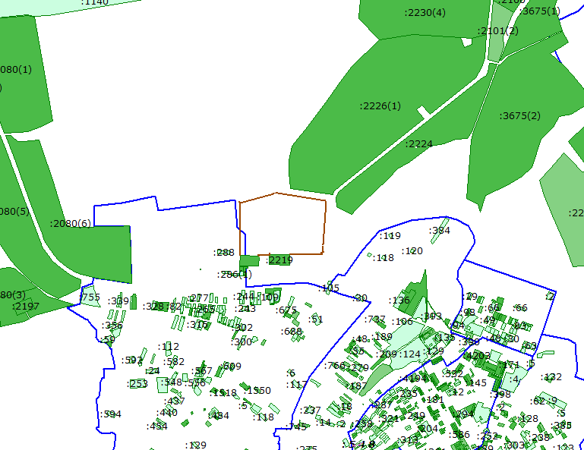

Масштаб 1:30000

Условные обозначения:

граница вновь испрашиваемого земельного участка
_____границы земельных участков, установленные в соответствии с Федеральным законодательством
:ЗУ 1 -обозначение образуемого земельного участка

ПРИЛОЖЕНИЕ

к схеме расположения земельного участка
на кадастровом плане территории

№ п/п | Наименование: | Установлено:
1. | Площадь земельного участка | 515683 кв.м.
2. | Адрес испрашиваемого земельного участка | Местоположение установлено относительно ориентира, расположенного за пределами участка. Ориентир жилой дом. Участок находится примерно в 400 м от ориентира по направлению на северо-восток. Почтовый адрес ориентира: Приморский край, р-н Хорольский, с. Вознесенка, ул. Флюоритовая, д. 3
3. | Кадастровый номер земельного участка или кадастровый квартал | 25:21:000000
4. | Разрешенное использование земельного участка | Сельскохозяйственное использование
5. | Категория земель, к которой относится образуемый земельный участок | Земли сельскохозяйственного назначения

